КОНСУЛЬТАЦИЯ ДЛЯ РОДИТЕЛЕЙ

« ПРИЕМЫ РАБОТЫ НАД ФОРМИРОВАНИЕМ
ГРАММАТИЧЕСКОГО СТРОЯ РЕЧИ»

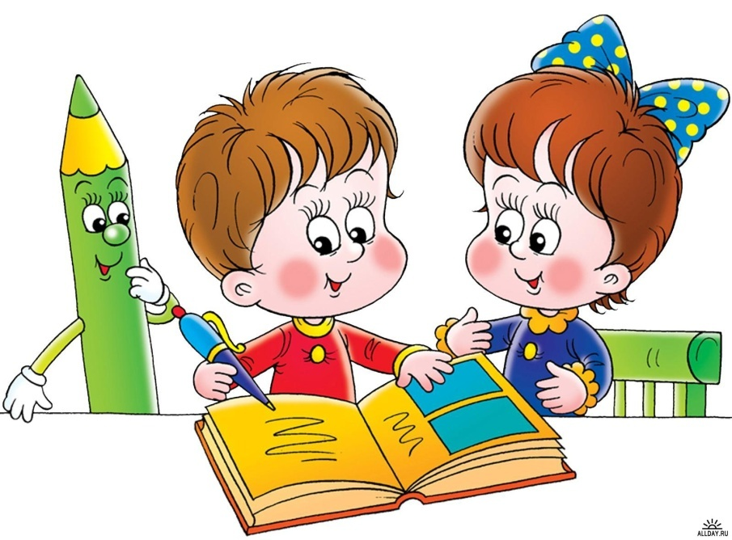

Подготовила: Алексеева В.В
учитель-логопед МАДОУ № 131

Овладение грамматическим строем языка начинается на втором году жизни ребенка, когда малыш от употребления отдельных слов переходит к речи фразами и у него возникает потребность в овладении правилами связи слов друг с другом для выражения какой-то законченной мысли.
Первые предложения детей несовершенны, слова в них еще не согласуются друг с другом, а как бы нанизываются одно на другое («Дай мишка папа» - Дай мишку папе), однако к четырем годам ребенок овладевает правилами изменения слов и связи их в предложении. Вот некоторые примеры возрастных аграмматизмов, которые до определенного возраста не должны сразу вызывать у родителей особой тревоги.
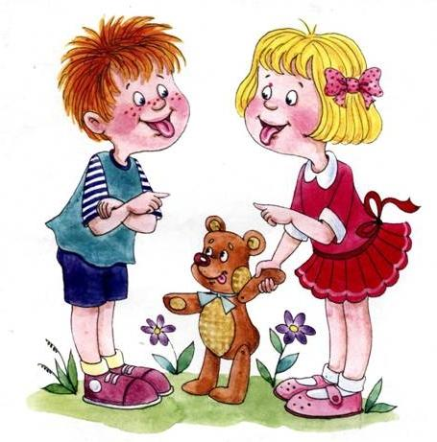 | Дети не сразу овладевают правильным образованием множественного числа имен существительных. По этой причине ребенок может говорить, например, СТУЛЫ вместо СТУЛЬЯ и ДОМЫ вместо ДОМА( по аналогии с более распространенной формой – СТОЛЫ). А после усвоения формы ДОМА он по аналогии говорит и ДЕРЕВА. Дети испытывают трудности и в образовании форм множественного числа, где
наблюдается чередование согласных в корне слова (УХО – УШИ) или выпадение гласных (ЛОБ – ЛБЫ, ДЕНЬ – ДНИ), стараясь сохранить основу слова, откуда и появляются такие аграмматизмы как УХО – УХИ, ЛОБ – ЛОБЫ.
Примерно то же самое происходит и в случаях образования различных форм глагола. Здесь ребенок также стремится полностью сохранить основу слова, что характерно во многих глаголах при образовании формы 1-го лица единственного числа (САЖАТЬ – САЖАЮ, СРЫВАТЬ – СРЫВАЮ, РИСОВАТЬ – «РИСОВАЮ»).
Не сразу ребенок овладевает и правильным употреблением окончаний имен существительных при согласовании с числительными (ПЯТЬ НОЖНИЦЕВ по аналогии с ПЯТЬ ПАЛЬЦЕВ или ПЯТЬ ЗЕРКАЛОВ по аналогии с ПЯТЬ СТОЛОВ), кроме того, он стремиться к сохранению основы слова (ПЯТЬ ЛОБОВ, ПЯТЬ УХОВ или ПЯТЬ УХ).
Характерны для детей и трудности согласования прилагательных с существительными в роде и падеже (БОЛЬШАЯ ПЛАТЬЕ, ЗЕЛЕНАЯ ДЕРЕВО, МНОГО КРАСНЫЕ ЯГОДЫ)
Особую сложность для детей представляет усвоение предлогов, особенно сложных: ИЗ-ЗА, ИЗ-ПОД, МЕЖДУ.
В тех случаях, когда возрастные аграмматизмы детской речи не исчезают к пяти-шести годам, необходима целенаправленная, систематическая работа по их преодолению. Вот несколько простейших приемов работы по преодолению аграмматизмов в устной речи детей, доступные любому родителю:
РАБОТА НАД ОБРАЗОВАНИЕМ МНОЖЕСТВЕННОГО ЧИСЛА СУЩЕСТВИТЕЛЬНЫХ
Здесь нужно обязательно отработать разные типы окончаний имен существительных множественного числа, так как именно многообразие этих окончаний и создает трудности. Здесь уместно поиграть в слова. При этом взрослый называет одно за другим существительные в единственном числе, а ребенок – во множественном.
а) Стол - столы, стакан - стаканы, тетрадь – тетради, порог- пороги;
б) Дом - дома, глаз - глаза, провод - провода, холод - холода;
в) Носок – носки, чулок – чулки, кусок - куски;
г) День – дни, лоб- лбы, пень- пни, сон- сны;
д) Стул- стулья, дерево- деревья, лист- листья, перо – перья, крыло- крылья;
е) Ухо- уши.
Из примеров видно, что в существительных типа ПОРОГ-ПОРОГИ при образовании множественного числа полностью сохраняется основа слова. В словах типа НОСОК-НОСКИ и ДЕНЬ-ДНИ происходит выпадение гласного звука в корне слова, а в существительных УХО-УШИ имеется чередование гласных . Поэтому эти способы образования для ребенка требуют большее число повторений.
РАБОТА НАД СОГЛАСОВАНИЕМ СУЩЕСТВИТЕЛЬНЫХ С ЧИСЛИТЕЛЬНЫМИ
При работе с ребенком важно помочь ему овладеть многообразием окончаний имен существительных при их сочетании с числительными. В ходе упражнений взрослый произносит сочетание существительного с числительным «один», а ребенок в ответ называет это же самое существительное, но уже в сочетании с числительным « пять» (или «шесть», «семь», «восемь», «девять», «десять» и т.д.). Данные словосочетания сгруппированы по принципу сходства окончаний имен существительных. Проводить эту работу надо с «оречевления» картинок или предметов.
Здесь же закрепляется употребление существительных множественного числа Родительного падежа без предлога.
а) Один дом - пять домов, один стол - пять столов, один жук - пять жуков; много домов, столов, жуков;
б) Один заяц - пять зайцев, один палец - пять пальцев, одно платье - пять платьев, один гусь- пять гусей, один карандаш - пять карандашей; много зайцев, пальцев, платьев, гусей ,карандашей;
в) Одна лодка - пять лодок, одна перчатка – пять перчаток, одна булка – пять булок, одна масленка – пять масленок, одна девчонка – пять девчонок; много лодок, перчаток, булок, масленок, девчонок;
г) Одна пуговица – пять пуговиц, одна рукавица – пять рукавиц, одна мыльница – пять мыльниц; много пуговиц, рукавиц, мыльниц;
д) Одна майка – пять маек, одна ручка – пять ручек, одна мышка – пять мышек, одна конфета – пять конфет, одна рукавичка – пять рукавичек; много маек, ручек, мышек, конфет, рукавичек;
е) Один цыпленок – пять цыплят, один теленок – пять телят, один тигренок – пять тигрят, один котенок – пять котят, один олененок – пять оленят, один верблюжонок- пять верблюжат; много цыплят, телят, тигрят, котят, оленят, верблюжат;
ж) Одна шляпа- пять шляп, одна обезьяна- пять обезьян, одна собака- пять собак, одно зеркало- пять зеркал, одна лиса- пять лис, одна люстра- пять люстр; много шляп, обезьян, собак, зеркал, лис, люстр.
РАБОТА НАД СОГЛАСОВАНИЕМ ПРИЛАГАТЕЛЬНЫХ С СУЩЕСТВИТЕЛЬНЫМИ
Для того, чтобы помочь ребенку овладеть навыками правильного употребления окончаний имен прилагательных при их согласовании с именами существительными, важно учитывать род и число имен существительных.
а) Большая река- большие реки, голубая лента – голубые ленты, красная роза – красные розы, сладкая конфета – сладкие конфеты, серая мышка – серые мышки;
б) Большой ручей – большие ручьи, голубой шарф – голубые шарфы, лесной орех – лесные орехи, серый плащ – серые плащи;
в) Большое море – большие моря, голубое облако – голубые платья, сладкое пирожное – сладкие пирожные, красное платье – красные платья.
Ребенку можно предложить поиграть в «красное», «сладкое», «лесное» или «высокое». При игре, например, в «лесное» взрослый спрашивает: «Малина какая?» (Ребенок отвечает: «Лесная»). Взрослый: «А орех какой?» (Ребенок: « Лесной »). Взрослый : «А озеро какое?» (Ребенок : «Лесное»).
Затем можно предлагать ребенку подбирать подходящие существительные к прилагательным с уже заданным окончанием. Например, взрослый спрашивает:«О чем можно сказать «ЗЕЛЕНОЕ», «ЗЕЛЕНАЯ», «ЗЕЛЕНЫЕ»?
Важно научить ребенка правилам образования и употребления прилагательных от имен существительных. Предварительно ребенку объясняется, что если какой – то предмет сделан из дерева, то он деревянный, а если из железа – то железный, и т.д. После этого можно переходить к «оречевлению» предметов. Взрослый называет материал, из которого сделан предмет, а ребенок образует соответствующее относительное прилагательное. Например: «Этот стакан сделан из стекла. Какой он?» (Стеклянный). Чтобы ребенку было легче понять смысл задания, лучше сначала дать несколько примеров, когда один и тот же предмет бывает сделан из разного материала: «Ложка из дерева – деревянная, ложка из олова – оловянная, ложка из серебра - серебряная», затем «Рукавички из кожи- кожаные, рукавички из шерсти – шерстяные, рукавички из меха – меховые; ваза из хрусталя – хрустальная, ваза из глины – глиняная, ваза из фарфора – фарфоровая; варенье из рябины – рябиновое, варенье из клубники- клубничное, варенье из сливы – сливовое».
При образовании и употреблении притяжательных прилагательных необходимо «оречевлять» их по принципу сходства окончаний. Взрослый говорит: « У коровы голова коровья, а чья голова у вороны?» (Воронья).
а) У коровы – коровья, у вороны – воронья, у оленя – оленья, у рыси – рысья, у лисы – лисья, у рыбы – рыбья, у зайца – заячья, у кролика – кроличья, у медведя – медвежья, у верблюда - верблюжья;
б) У тигра – тигриная, у лошади – лошадиная, у курицы – куриная, у утки- утиная, у голубя – голубиная, у лебедя – лебединая, у орла – орлиная.
Правильность употребления в речи малыша всех этих многообразных окончаний достигается путем неоднократных повторений слов в различных ситуациях. Особое внимание следует обращать на те слова, в которых имеется чередование согласных звуков (у овцы – овечья, у медведя – медвежья и т.п.)
РАБОТА НАД ПРАВИЛЬНЫМ УПОТРЕБЛЕНИЕМ ПРЕДЛОГОВ
Здесь прежде всего важно помочь ребенку усвоить смысловое значение каждого предлога, т.к. только при этом условии он сможет правильно употреблять их в своей речи. Малышу постепенно объясняют , что НА – это значит на поверхности чего – то (на столе, на тумбочке, на шкафу); В - это значит внутри чего – то (в столе, в тумбочке, в шкафу); ПОД – внизу под чем – то (под столом, под тумбочкой, под шкафом) ; НАД – вверху над чем – то, как бы в воздухе ( над столом, над тумбочкой, над шкафом); ОКОЛО – рядом с чем – то (со столом, с тумбочкой, со шкафом); ЗА – как бы спрятано позади чего – то (позади стола, позади тумбочки, позади шкафа); ПЕРЕД – впереди чего – то (впереди стола, впереди тумбочки, впереди шкафа).
Значение каждого предлога объясняется отдельно, сопровождаясь наглядным и неоднократным показом на конкретных примерах. Например, объяснив ребенку значение предлога НА, взрослый затем говорит : « Вот смотри, я кладу книгу на стол, а теперь я кладу ее на тумбочку, на шкаф», совершая при этом соответствующие действия. То же самое проделывается и с предлогом В (книга кладется В стол, В тумбочку, В шкаф), оречевляя действия.
Чтобы выяснить насколько ребенок усвоил значение предлогов, ему предлагается молча выполнить такие ,например, поручения : положить книгу (ложку, журнал, шарф и пр.) на стол, в тумбочку, в шкаф, на диван, на подоконник, в стол и т.д.
В другом варианте упражнений можно взять два предмета (например, карандаш и книгу) и по- разному располагать их в пространстве по отношению друг к другу. Карандаш кладется то НА книгу, то ПОД книгу, то В книгу, то ПЕРЕД книгой, то ОКОЛО книги, то удерживается НАД книгой и т.п.
Безошибочное выполнение этих поручений свидетельствует об усвоении ребенком значений предлогов.
В ходе этих упражнений ребенок отвечает на вопросы взрослого, стараясь при этом правильно употреблять в своей речи предлоги. Взрослый спрашивает, например, «Где лежит книга?» (местоположение книги постоянно меняется). Ребенок отвечает, что книга лежит НА столе, В столе, В шкафу, НА полу, ОКОЛО карандаша, НА журнале, ПОД журналом и т.п. При этом обращается внимание на различие окончаний существительных. Например:
а) под столом, под окном, под шкафом;
б) под сосной, под банкой, под полкой;
в) под солнцем, под пальцем, под ногтем;
г) под кроватью, под скатертью, под дверью.
Поэтому при каждом удобном случае ребенку нужно задавать примерно такие вопросы: «Где лежит мяч?» (на столе, на окне, на полу, в углу, за шкафом, около стола, под тумбочкой и т.п.). «Где кукла?» (на кровати, в кресле, на стуле, у окна, в руках и т.п.)
Постепенно в упражнения нужно включать и другие предлоги. Например, предложить ребенку ответить на вопрос о том, с чем можно пить чай. (С конфетами, с сахаром, с тортом, с вареньем, с лимоном, с вафлями и т.п.). Затем ребенку можно предложить такие , например, вопросы : «С чем можно сделать бутерброд?» (С маслом, с сыром, с колбасой и т.п.). «Из чего делают игрушки?» (Из дерева, из картона, из пластмассы, из стекла и т.п.)
Развивая грамматический строй ребенка, мы тем самым подготавливаем его к успешному овладению грамматическими нормами русского языка в процессе школьного обучения.
Удачи!!!

